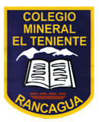 **UNIDAD TECNICO PEDAGOGICO 2020 –APRENDIENDO EN LINEA MINERAL**

**CORREO INSTITUCIONAL DOCENTE: marcela.banda@colegio-mineralelteniente.cl**

**MATERIAL DE APOYO GUIA N°16**

**ASIGNATURA: Religión CURSO: 4° Básico.** 

**O.A:** Estimar, mediante la leyenda como a través de los animales recibimos grandes lecciones.

 

